Урок технологии на тему
«Основы технологии оклейки помещений обоями»

Предмет: технология.
Класс: шестой.
Четверть: четвёртая.
Количество часов: два.
Дата: 06.05.2015 г. (2 часа).
Уроки: №№ 39, 40.
Раздел: «Технологии домашнего хозяйства».
Учитель: Хаматгалеев Э. Р.

Цель: ознакомить учащихся с основами технологии оклейки помещений обоями.
Методы обучения: рассказ, беседа, фронтальный опрос, демонстрация наглядных пособий, работа с книгой, практические работы.
Тип урока: комбинированный.
Формируемые УУД: личностные, регулятивные, познавательные, коммуникативные.
Основные понятия: обои на бумажной основе, флизелиновые обои, текстильные, самоклеящиеся обои, стеклообои; филёнка, бордюр, фриз, гобелен.

ХОД УРОКА

- Повторение пройденного материала.

- Заслушивание сообщения об ассортименте современных штукатурных смесей и инструментах для штукатурных работ (несколько учащихся по выбору учителя).
- Фронтальный опрос:
  - Что такое штукатурка?
  - Из каких материалов приготовляют штукатурные растворы?
  - Как изготовить цементный раствор?
  - Какие инструменты применяют для штукатурных работ?

- Сообщение темы и цели урока.

Тема урока: «Основы технологии оклейки помещений обоями».

Цель урока – познакомиться с основами технологии оклейки помещений обоями.

- Изложение нового материала.

В жилых помещениях широко применяют оклейку стен и потолков обоями.
Обои обычно выбирают в зависимости от вида помещения, для ремонта которого они предназначены.

Виды обоев

Обои на бумажной основе представляют собой рулонный материал, лицевая сторона которого может быть гладкой или рельефной. Обои выпускают шириной от 500 до 1200 мм, длиной от 7 до 30 м.
Негрунтованные обои имеют рисунок, нанесённый водной клеевой краской на белую или цветную бумагу. Грунтованные обои изготовляют из бумаги, покрытой краской – грунтом, на который наносят рисунок. Тиснёные обои получают путём тиснения (выдавливания канавок в виде рисунка) на плотной бумаге, пропитанной специальным составом. Рельефные обои имеют одноцветный или многоцветный фон, на который пастообразной краской нанесён рисунок. У звукопоглощающих обоев ворс различных волокнистых материалов наклеен на бумажную основу.
Плёночные обои – это двухслойный материал, на бумажную основу которого нанесена паста специального состава с гладкой или тиснёной поверхностью. Основа может быть также тканевой. Эти обои влагостойкие (моющиеся), их можно протирать влажной тканью.
Флизелиновые обои (флизелин – бумагоподобный материал) состоят из флизелиновой основы, на которую нанесён вспененный рельефный слой другого материала – винила. Они выпускаются двух видов: цветные и белые под покраску (водоэмульсионной краской). Текстильные обои состоят из текстильных волокон, наклеенных на флизелиновую основу.
У самоклеящихся обоев (обычно виниловых) на тыльную сторону нанесён клей, закрытый защитным бумажным слоем, который удаляют непосредственно перед оклейкой.
Стеклообои состоят из стекловолокна, их применяют чаще всего для влажных помещений. Они не горят, устойчивы к моющим средствам. Выпускаются как цветные, так и под покраску.
В настоящее время промышленность выпускает и другие виды обоев: пробковые, жидкие, бамбуковые на тканевой основе, фотообои и т. д.
Для наклеивания обоев используют специальные клеи в зависимости от типа обоев.
Для обойных работ требуются самые простые инструменты: ножницы, отвес (отрезок шнура с небольшим грузом), кисть, шпатель, тряпки.
Перед оклейкой обоями стены необходимо подготовить: зачистить и зашпатлевать все дефекты, выровнять поверхность.
Существует множество вариантов оклейки стен обоями (рис. 82). При отделке в один колер (цвет) стены оклеивают обоями одинакового цвета, в два колера – обоями разного цвета. Филёнка – это цветная полоска, подчёркивающая ровность карниза и разницу в цветах окраски. Бордюр – это полоса шириной 50…150 мм, гармонирующая с цветом стен. Фриз – это полоса шириной 200…500 мм, а гобелен – шириной 600…1000 мм. Подбору цвета и рисунка бордюра, фриза, гобелена следует уделять особое внимание. Чтобы эти элементы выглядели более эффектно, под ними располагают филёнку.

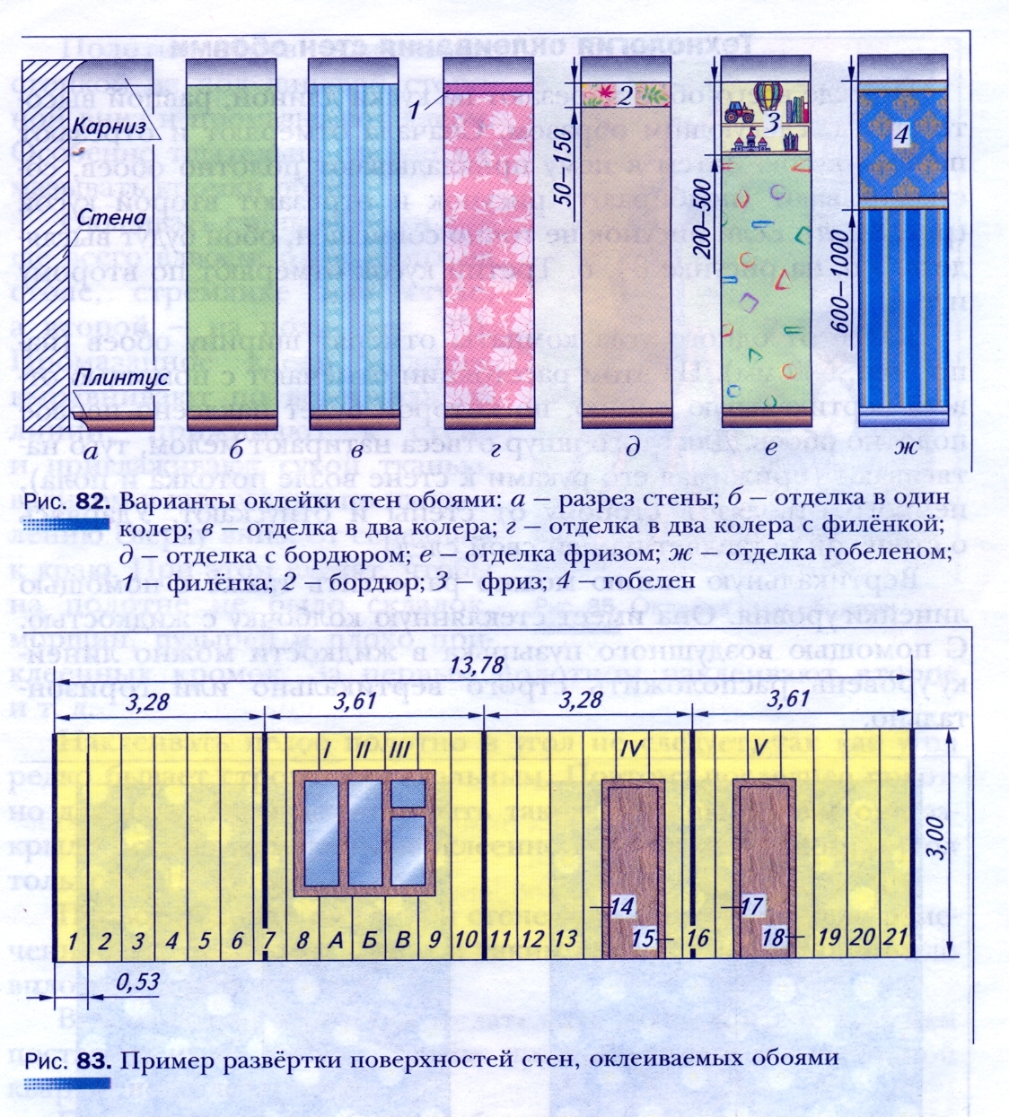

Чтобы узнать, сколько рулонов обоев потребуется для оклейки стен, составляют эскиз комнаты (рис. 83). Например, высота стен – 3 м, а длина всех стен (периметр) – 13,78 м. При ширине обоев 53 см потребуется 21 полный трёхметровый кусок, а общая длина обоев составит 21 х 3 = 63 м. Кроме того, потребуется 8 кусков обоев длиной 0,9 м для оклейки стен выше и ниже окна (участки А, Б, В и I, II, III), а также над дверями (участки IV и V): 8 х 0,9 = 7,2 м. Общая длина обоев: 63 + 7,2 = 70,2 м. При длине обоев в рулоне, например, 15 м потребуется примерно 5 рулонов (70,2 : 15 = 4,68). Эти вычисления верны для обоев, не требующих подбора рисунка на стыках.

Технология оклеивания стен обоями

Прежде всего обои нарезают на куски длиной, равной высоте стены, следующим образом. Сначала отмеряют и отрезают первый кусок. Затем к нему прикладывают полотно обоев, состыковывают (подбирают) рисунок и отрезают второй кусок (рис. 84, а). Если рисунок не точно совмещён, обои будут выглядеть, как на рисунке 84, б. Третий кусок отмеряют по второму и т. д.
Далее от одного угла комнаты отмерят ширину обоев (например, 530 мм). На этом расстоянии отмечают с помощью отвеса вертикальную линию, по которой будет наклеено первое полотно обоев. Для этого шнур отвеса натирают мелом, туго натягивают (прижимая его руками к стене возле потолка и пола), немного отводят в сторону от стены и отпускают. Ударяясь о стену, он оставляет на ней свой след.
Вертикальную линию можно разметить также с помощью линейки-уровня. Она имеет стеклянную колбочку с жидкостью. С помощью воздушного пузырька в жидкости можно линейку-уровень расположить строго вертикально или горизонтально.

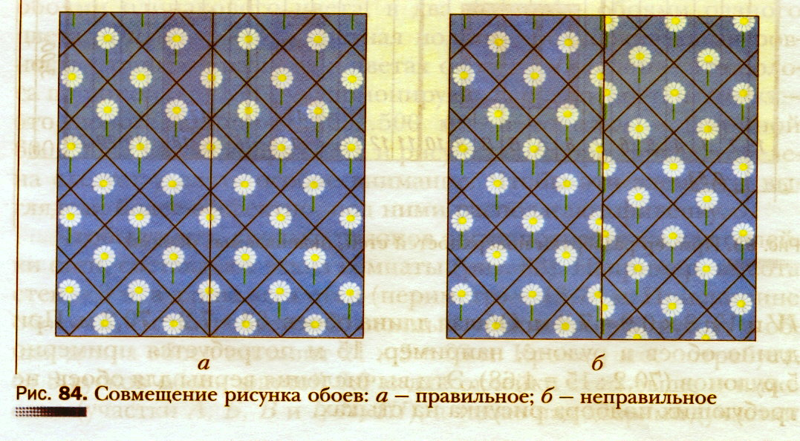

Полотна обоев укладывают стопкой на пол лицевой стороной вниз и промазывают клеем. Особенно тщательно следует намазывать кромки обоев.
Оклеивать стены обоями лучше всего вдвоём: один стоит на столе, стремянке или стуле, а второй – на полу (рис. 85). Промазанное клеем полотно выравнивают по вертикальной линии, прижимают к стене и приглаживают сухой тканью, валиком и шпателями по направлению сверху вниз, от середины к краю. При этом следят, чтобы на полотне не было складок, морщин, пузырей и плохо приклеенных кромок. За первым полотном наклеивают второе и т. д.

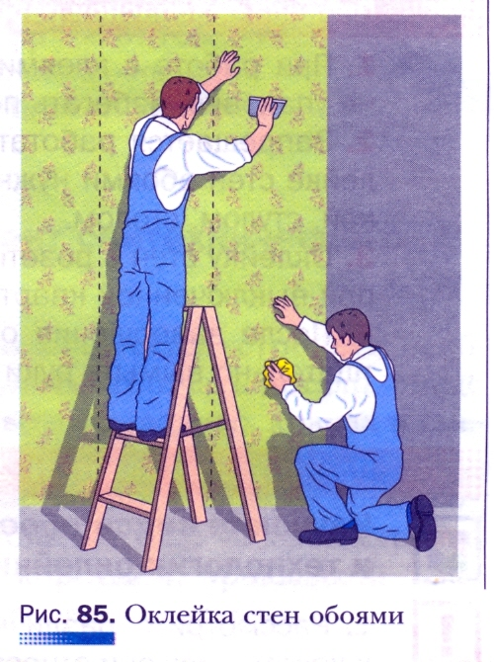

Наклеивать целое полотно в угол не следует, так как угол редко бывает строго вертикальным. Поэтому последнее полотно для угла стены должно быть такой ширины, чтобы оно закрыло оставшуюся часть неоклеенной стены и перекрыло угол только на 15…30 мм.
Первое полотно на второй стене также наклеивают по отмеченной вертикальной линии и таким образом, чтобы оно было вплотную к углу.
Выключатели и розетки желательно снять, а после оклейки поставить их на место. Оклейку производят при выключенной квартирной электросети.
При оклейке стен обоями с бордюром или фризом отмечают горизонтальную линию, параллельную потолку.

Правила безопасной работы

- При работе с клеями необходимо следовать инструкции на упаковке, избегать попадания клея в глаза.
- Запрещается работать на приставной лестнице. При оклейке стен обоями нужно пользоваться лестницей-стремянкой, стулом, столом.
- Оклейку стен с розетками и выключателями производить при выключенной квартирной электросети.
- После завершения оклейки помещения обоями следует тщательно вымыть руки с мылом.

- Фронтальный опрос по новому материалу.

- Какие виды обоев вы знаете?
- Чем отличается отделка помещения в один колер от отделки в два колера?
- Что такое филёнка?
- Чем отличается бордюр от фриза, от гобелена?
- Как подготовить стены к оклейке обоями?
- Назовите последовательность оклейки стен обоями.

- Практическая работа № 25.

Изучение видов обоев и технологии оклейки ими помещений

- Рассмотрите различные образцы обоев и определите, к какому типу они относятся (на бумажной основе, на флизелиновой основе, самоклеящиеся и др.). Выберите по образцам обои для гостиной или детской комнаты.
- Рассмотрите образцы клеёв для наклейки обоев. Выберите соответствующий обойный клей.
- Потренируйтесь, как отмечать на стене вертикальную линию с помощью отвеса.
- Наклейте образцы обоев (на лабораторном стенде).

- Итог урока.

- Выставление и комментирование отметок за урок. По окончании урока учащимся выставляется отметка. Вместе с учениками следует сделать выводы по изученному материалу.
- Домашнее задание. Разработайте эскиз оформления стен декоративными элементами. Для какого помещения он будет предназначен?

